郎溪中学教师信息技术应用能力发展测评申请免测与上报作品操作指南
一、申请免测（以戴军老师用户名为例）
1、打开浏览器 打开浏览器（我用的是火狐浏览器），输入网址“http://xxpt.ahedu.gov.cn”打开网页，按图所示，单击“发展测评”按钮，进入登陆页面。
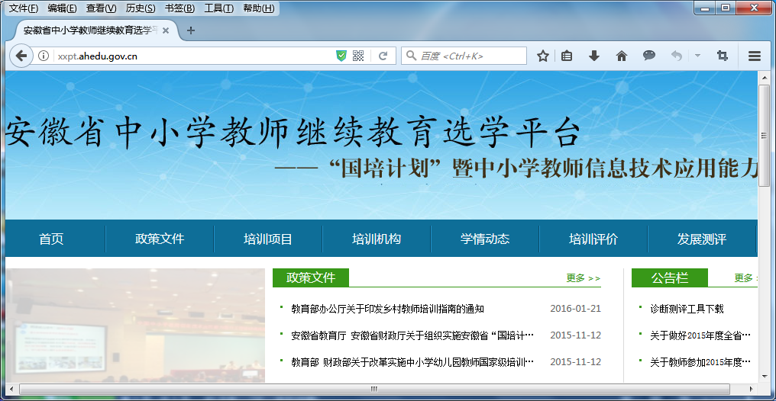
2、登录 按图所示，输入用户名、密码、验证码，单击“登录”按钮。
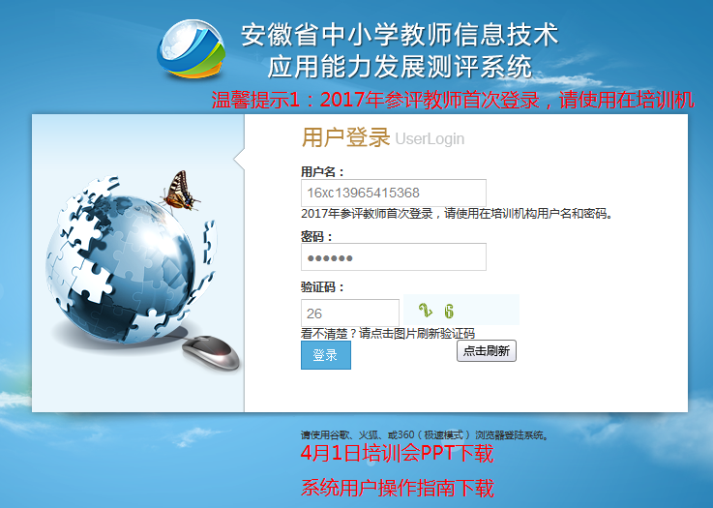
3、核对个人信息 请根据自己的情况完善个人信息。
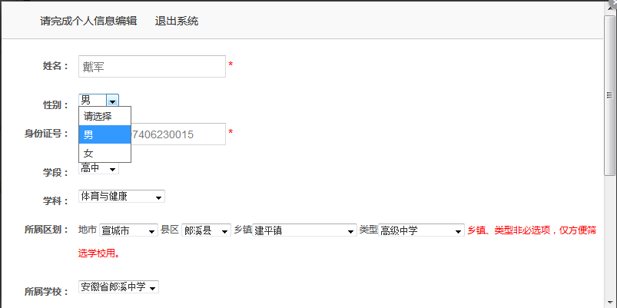
4、进行发展测评 单击“测评实施”按钮，单击“发展测评”按钮，测试完成并提交。
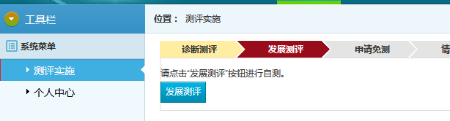
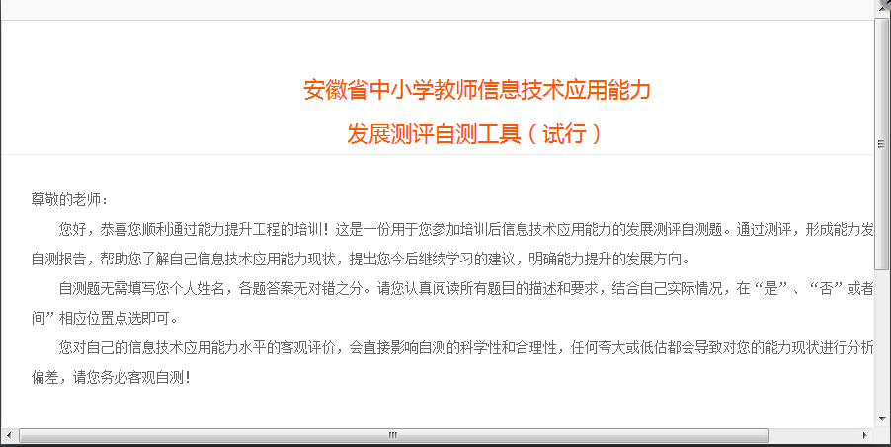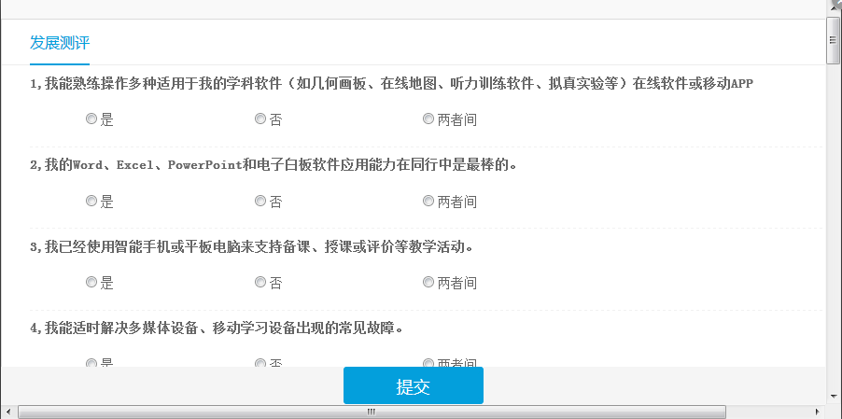

5、申请免测 按图所示，选择是否申请免测中的“是”选项，将自己的获奖信息填写完整。
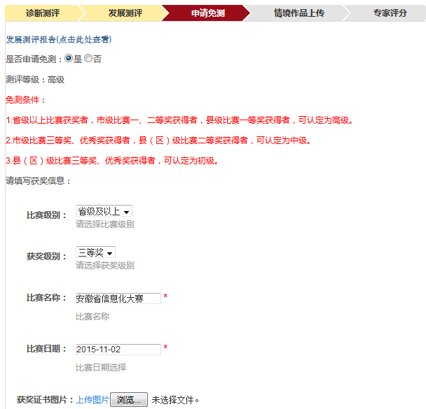
6、选择证书 按图所示，单击“浏览”按钮，在打开的对话框中，选择获奖证书的JPG文件，最后单击“申请”按钮，完成申请。
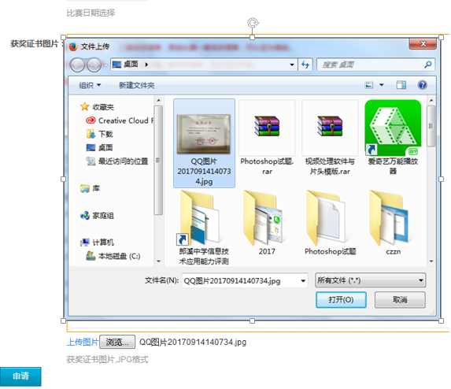

二、情境作品上传（以张青老师的用户为例）
1、登陆、核对修改用户信息、进行发展测评同前面免测前几步。
2、选择不申请免测，按下图所示，选中“否”，单击“下一步”按钮。
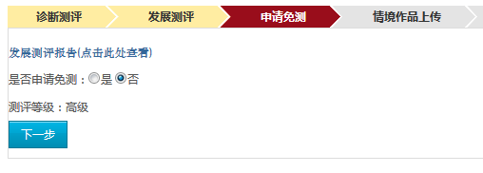
3、按下图所示，单击“浏览”按钮，在弹出的对话框中，选择自己的教学设计，单击“点击此处上传情境作品”按钮，选择需上传的视频文件，单击“提交”按钮，即可完成上传。
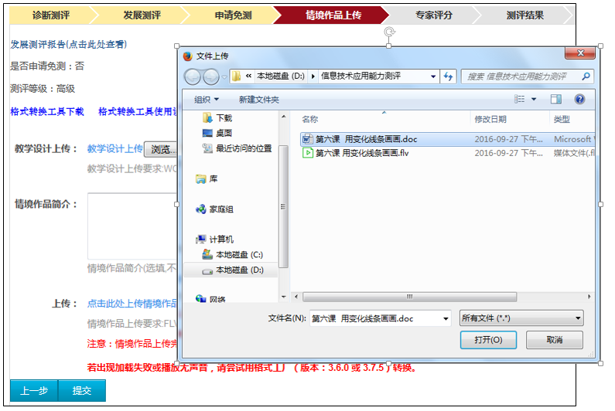
注意事项：
1、视频的长度需按要求，要添加统一的学校片头。
2、视频应清晰、能清楚看到教师使用信息技术辅助教学。
3、视频中必须有学生。
4、视频的大小不能超过100MB。视频的格式必须是FLV。
5、上传视频需同时上传教学设计

